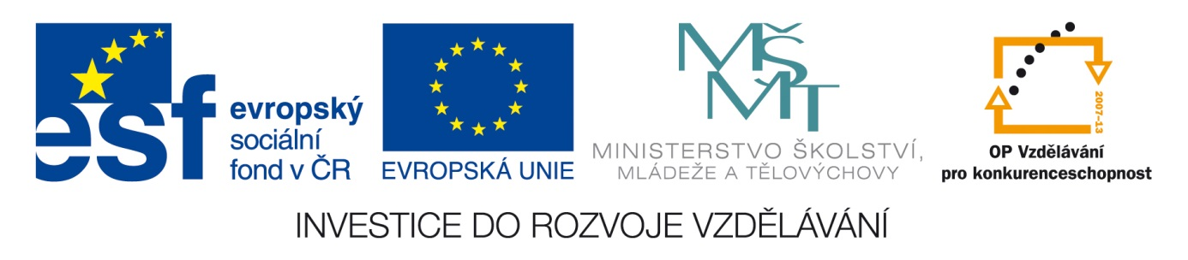Šablona: ČG2-II
Sada: 2 Stát a právo
Vzdělávací jazyk: Jazyk a jazyková výchova
Ročník: 7.
Učivo: Městský úřad
Duma číslo: 6
Vypracovala: Mgr. Marketa Zikmundová

a | ú | ř | a | d | h
k | o | s | t | e | l
r | p | o | š | t | a
s | b | a | z | é | n
š | k | o | l | a | o

Prohlédni si tabulku, vyber 5 budov a napiš je.
Vysvětli, kde tyto budovy najdeme.

Na náměstí sídlí –Městský úřad.
Najdi, jakou má adresu…………………………………………
Městský úřad má několik odborů kanceláří.
Najdi na www. prachatice. cz, tyto odbory a přečti jejich pracovní náplň.
Odbor živnostenský- .
Odbor sociální-
Odbor kultury a školství-
Odbor životního prostředí-
Matrika-

V čele městského úřadu stojí starosta……………………
O důležitých záležitostech města se radí s místostarostou a zastupiteli města.
Na který odbor rodiče zajdou , když…..
Potřebují postavit garáž………………………………………………….
Požádat o dávky na péči o staré rodiče…………………………………..
Příspěvek na auto…………………………………………………………
Vyřídit rodný list dítěte……………………………………………………
Zařídit svatbu………………………………………………………………
Vyřídit pokácení stromů před domem…………………………………….

Napiš. Co znamená zkratka- MěÚ.
Zkus městský úřad namalovat.

